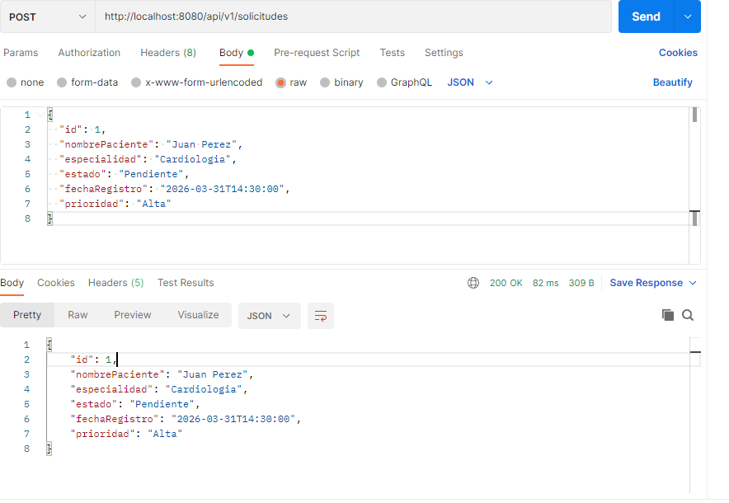
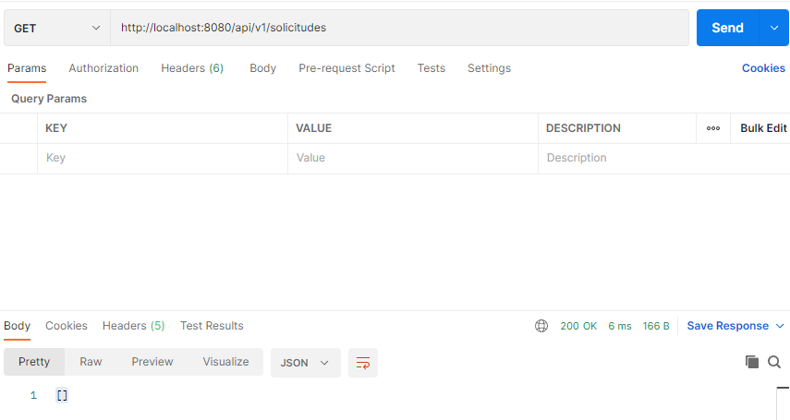
Verificacion de mi URL esta funcionado (ojo verificar que este todo el url escrito igual que en el controller)

Ingreso de datos en texto tipo JSON dentro del post

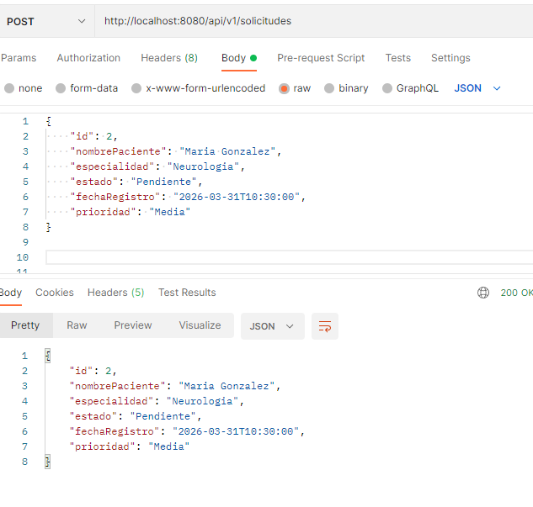
Otro ingreso de datos dentro del texto JSON en post (Cabe recalcar que mi codigo no permite ingresar varios datos con un array, entonces debo de ingresar uno por uno en el POST)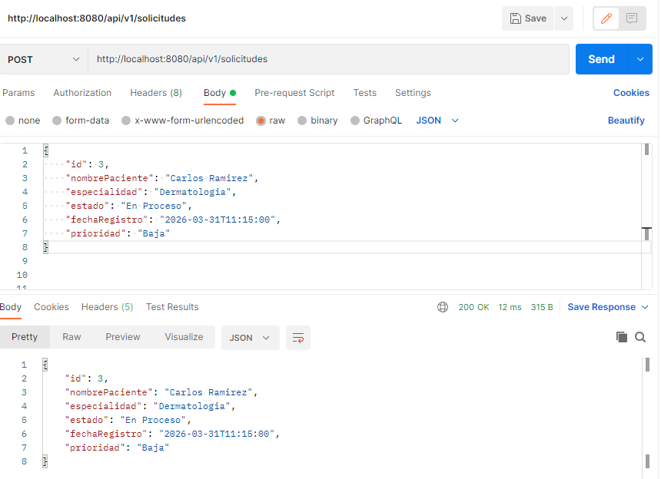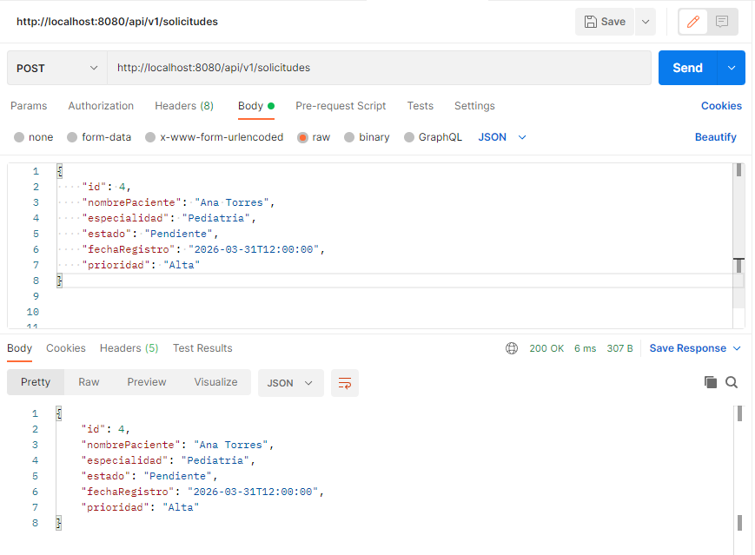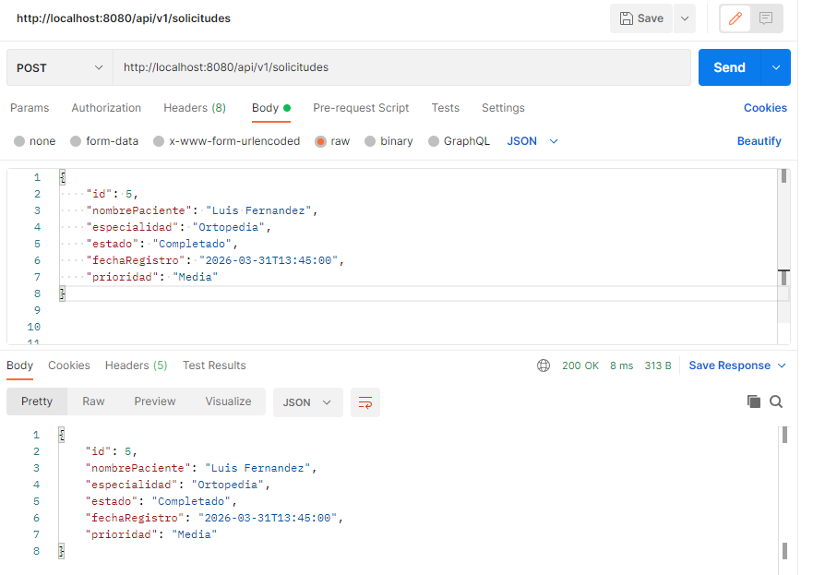
Evidencia de que se ingresaron de forma correcta todos los datos en POST , se llamaron en Get con la URL http://localhost:8080/api/v1/solicitudes y me devolvio los datos JSON.
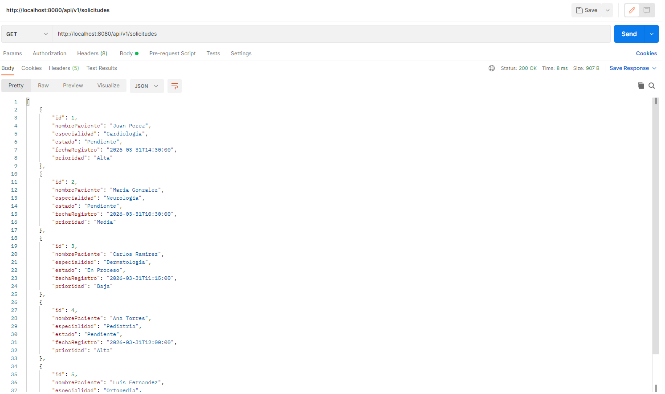

Se llamo a un dato JSON ingresado mediante su ID en GET con el URL http://localhost:8080/api/v1/solicitudes/3 (simplemente le cambias el ultimo numero de id y te tira el dato JSON )
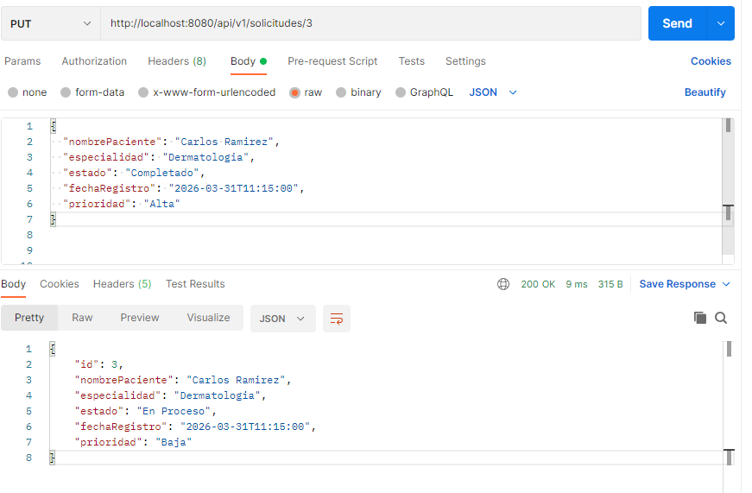
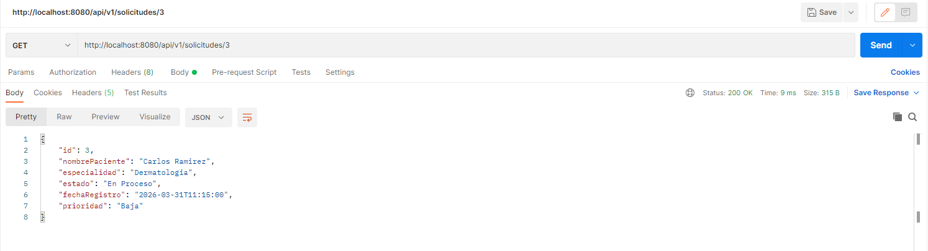
En el put se va a actualizar informacion del dato JSON ,en este caso se cambio el estado y prioridad.

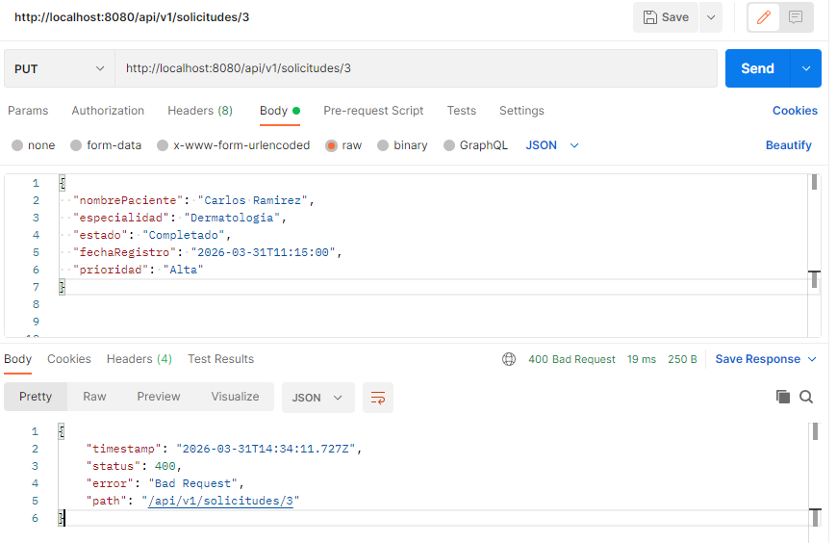
En este caso me tiro error porque se me olvido poner el ID del que quiero cambiar , ya que debe de coincidir con el id de mi URL

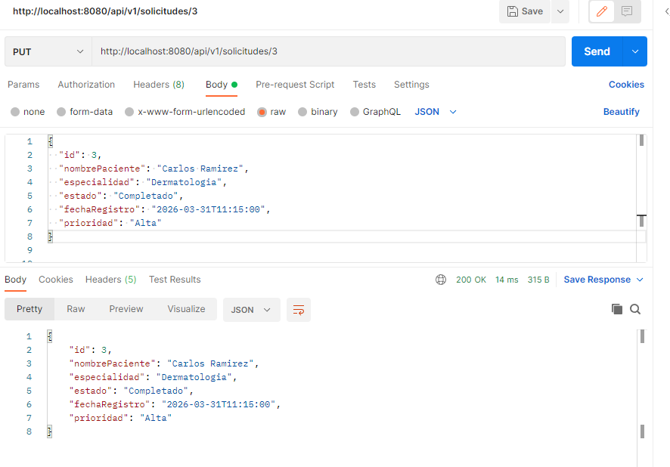
Ahora si me tiro mi dato actualizado , con los datos que cambie no seran muy notorious pero son , ESTADO Y PRIORIDAD .

